УДК: 621.3

**АНАЛИЗ ОЦЕНКИ ОТКАЗОВ ЭЛЕКТРООБОРУДОВАНИЯ**

**ПРОИЗВОДСТВЕННЫХ ПРЕДПРИЯТИЙ**

**Шпиганович А.Н., Шпиганович А.А., Куратто П.В.**

*Россия, г. Липецк, ФГБОУ ВПО ЛГТУ*

В статье рассмотрен метод анализа электрических систем промышленных предприятий на основе электроценоза.

The paper presents a method of analysis of electrical systems for industrial enterprises based elektrocenosis.

Систему электроснабжения любого промышленного предприятия можно разделить на уровни. В зависимости от технологического процесса число уровней варьируется, чем сложнее производство, тем больше уровней в нем выделяется. Системы электроснабжения промышленных предприятий во многом состоят из схожего в функциональном плане оборудования, но особенности различных производств требуют индивидуального подхода к каждому конкретному случаю в вопросах повышения эффективности функционирования рассматриваемых систем. Эта проблема является глобальной, и для ее решения целесообразно применять ранговый анализ [1] с использованием теории случайных импульсных потоков. Оценка осуществляется для электрических систем по аналогии с биоценозом и техноценозом, в нашем случае он будет называться электроценоз. Для анализа будет использоваться однотипное оборудование, которое не оказывает взаимного влияния друг на друга, обычно это приемники, расположенные на первом уровне электроснабжения, к которым относятся электрические двигатели, нагревательные устройства, сварочные аппараты и т.д. От правильности функционирования приемников, расположенных на первом уровне во многом зависит выпуск продукции производства. Оборудование второго, третьего и других уровней предназначено для преобразования, распределения электрической энергии внутри системы, а также управления технологическим процессом. Отказ электрооборудования приводит к перебоям электроснабжения и вынужденным остановкам двигателей.

В качестве примера выбрано сталеплавильное производство ОАО «НЛМК». Используя подход ценоза, выявим на какие из двигателей, приходится наибольшее число вынужденных остановок. Состояние системы электроснабжения покажем в графической форме. К основным графикам относятся ранговое видовое распределение, ранговое параметрическое распределение и видовое распределение. Для рассматриваемого случая они представлены на рисунке 1. График рисунок 1. а отображает ранговое распределение. Ранг - это номер оборудования по порядку. Ось абсциссы графика соответствует рангу типа электрических машин электроценоза, а ординаты – количеству единиц электрических машин, приходящихся на рассматриваемый тип оборудования. На рисунке 1. б представлен график рангового распределения длительностей вынужденных остановок электрических машин на единицу оборудования от отказов электрооборудования системы, то есть по оценочному параметру (n – количество электрических машин). Аналогичные графики могут быть построены и относительно других оценочных вероятностных параметров, например, частоты вынужденных остановок или длительности времени восстановления отказов. Также можно построить распределение типов электрических машин от их численности (рисунок 3), то есть по оси ординат отображается тип машины, а по оси абсцисс возможная их численность. Посредством операций над распределениями оказывается возможным осуществлять анализ функционирования электрических машин системы электроснабжения и влияния их вынужденных остановок на выпуск продукции производством.

|  |  |
| --- | --- |
| а) | б) |

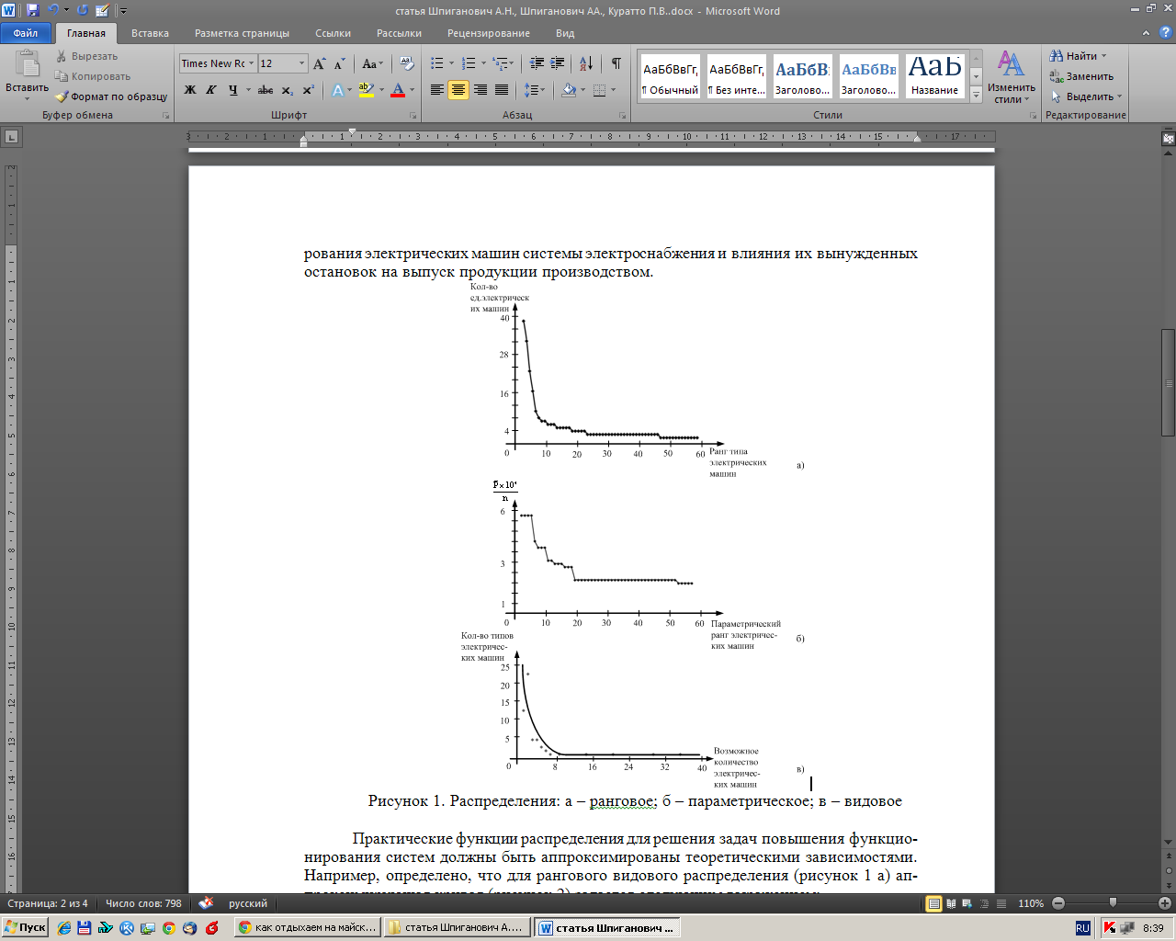

в)

Рисунок 1. Распределения: а – ранговое; б – параметрическое; в – видовое

Практические функции распределения для решения задач повышения функционирования систем должны быть аппроксимированы теоретическими зависимостями. Например, определено, что для рангового видового распределения (рисунок 1 а) аппроксимирующая кривая (рисунок 2) задается следующим выражением:

 (1)



Рисунок 2. Аппроксимация рангового распределения

В работе [2] для аппроксимации используются показательные зависимости, хотя могут быть применены и другие теоретические зависимости, например, кусочно-линейная аппроксимация. Покажем, в чем заключается физический смысл анализа теоретических распределений. Начнем с рангового распределения (рисунок 1). Если взять интеграл от правой части зависимости (2) то есть определить значение n(х) при пределах (0, ), то будем иметь общее количество, используемых электродвигателей.

 (2)

В случае ограничения разброса пределов интеграла, которыесоответственно равны (xl,x2), получим количество единиц, приходящихся на рассматриваемый тип электродвигателей. Из данной зависимости можно найти и общее число типов электрических двигателей в рассматриваемом электроценозе. Используя подобный подход, можно осуществлять также и анализ рангового параметрического распределения . Оно позволяет, если применить аппроксимирующую зависимость

|  |  |
| --- | --- |
|  | (3) |

при пределах (0, ), определить совокупную величину электроценоза по параметру v. Когда необходимо установить значение v, которое приходится на соответствующий тип электрооборудования, то зависимость  рассчитывается через интеграл  с пределами (r1, r2). Следует отметить, что аппроксимирующие функции могут иметь и не показательный вид, но подход по использованию теоретических распределения для оценки функционирования электрических двигателей и влияния их вынужденных остановок на технологический процесс останется неизменным.

Все зависимости, представленные в виде графиков на рисунок 1, позволяют решать глобальные задачи, связанные с большими иерархическими системами. К ним можно отнести не только электрические системы производств металлургических заводов, но и системы электроснабжения машиностроительных предприятий, угольных шахт, рудников, и т.д. Основным преимуществом анализа на основе электроценоза является возможность определения явлений в системе, которые носят случайный характер и появляются крайне редко и независимо друг от друга, что делает невозможным их прогнозирование.

Литература

1. Кудрин Б.И. Математика ценозов: видовое, ранговое, ранговое по параметру, гиперболические Н-распределения и законы Лотки, Парето, Мандельброта. Философские основания технетики. М.: Центр системных исследований. 2002. 357-412 с.

2. Гнатюк В.И. Закон оптимального построения техноценозов. М.: Центр системных исследований. 2005. 383 с.

**Шпиганович Александр Николаевич**, доктор технических наук, профессор, ФГБОУ ВПО Липецкий государственный технический университет, заведующий кафедрой электрооборудования, почтовый адрес: 398600 г.Липецк, ул.Московская, 30,email: [kaf-eo@stu.lipetsk.ru](mailto:kaf-eo@stu.lipetsk.ru), тел.: (4742) 32-80-49.

**Шпиганович Алла Александровна**, кандидат технических наук, доцент кафедры электрооборудования, ФГБОУ ВПО Липецкий государственный технический университет, почтовый адрес: 398600 г.Липецк, ул.Московская, 30,email: [kaf-eo@stu.lipetsk.ru](mailto:kaf-eo@stu.lipetsk.ru), тел.: (4742) 32-80-49.

**Куратто Павел Валерьевич**, магистрант кафедры электрооборудования ФГБОУ ВПО ЛГТУ, г. Липецк, ул. Московская д. 30, e-mail: 38pervoemayay@mail.ru., тел.: (4742) 32-80-49.